Поступление марок от контрагента А
Цель: получить марки на склад и на счет 10
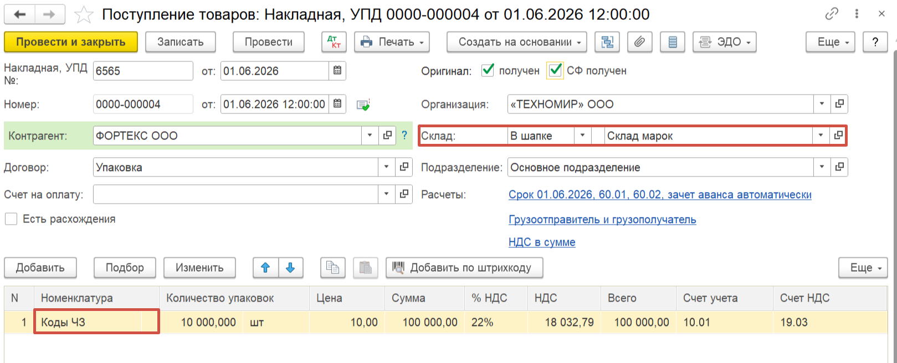
Поступление услуг от контрагента Б (нанесение и обработка)
Цель: аккумулировать услуги по маркировке на счете 15
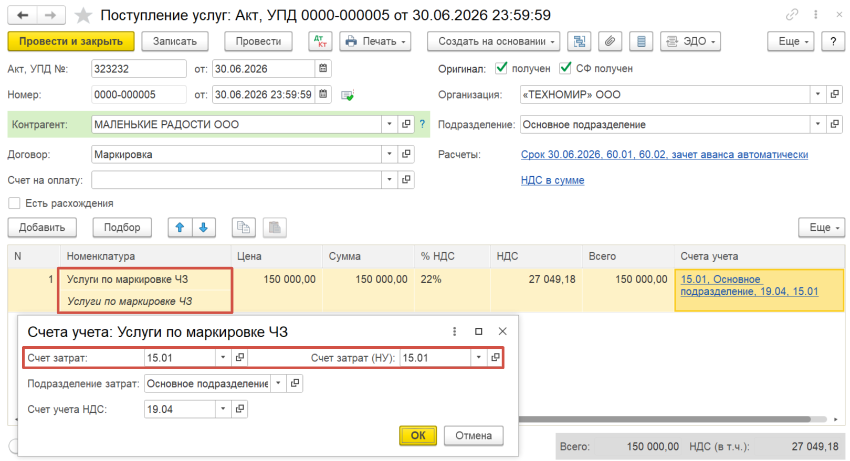

Списание фактически использованных марок на затраты по приобретению
Допустим, из 10 000 марок использовано 8 000, 2 000 — остатки
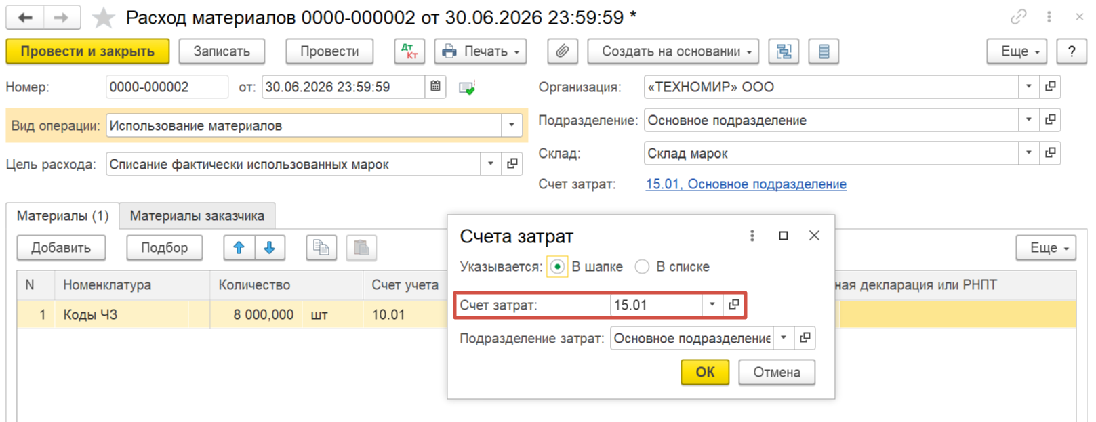
Поступление импортного товара по ГТД
Цель: признать товар на счете 41
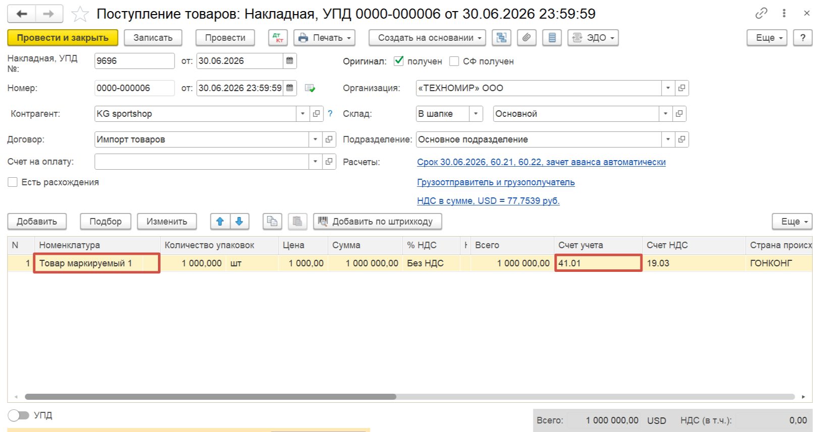

Включение расходов на маркировку в стоимость товара
Теперь нужно со счета 15 «переложить» затраты в стоимость товара на счет 41
В типовой конфигурации счет 15 не «умеет» попадать в себестоимость при валютном договоре. Поэтому создайте рублевый «технический» договор, через который можно перенести сумму с счета 15 на счет 41
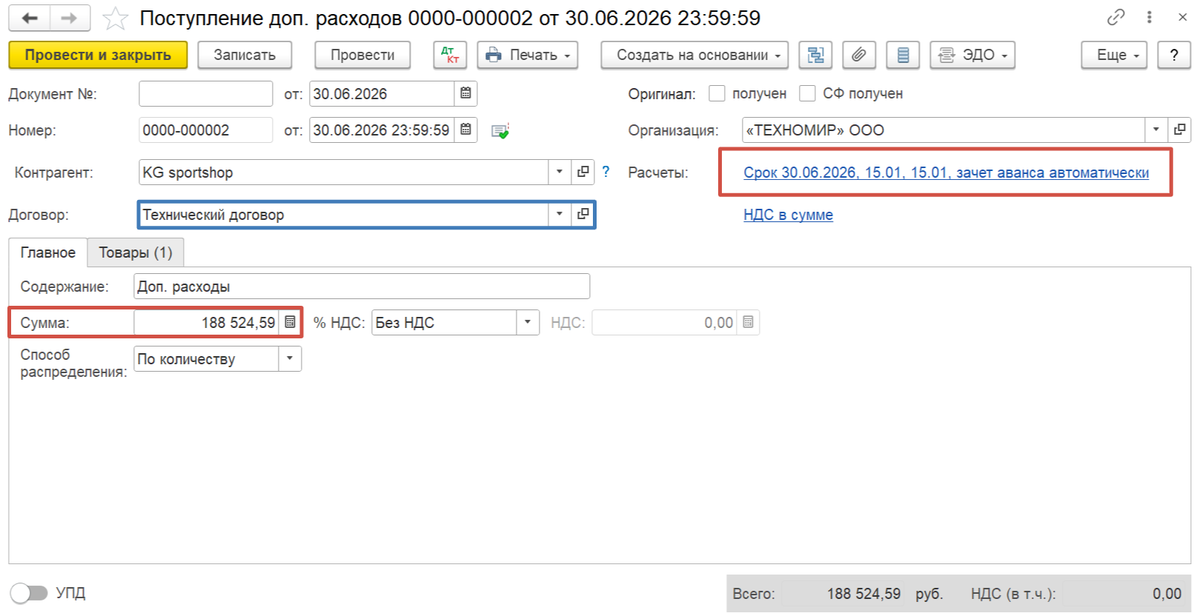
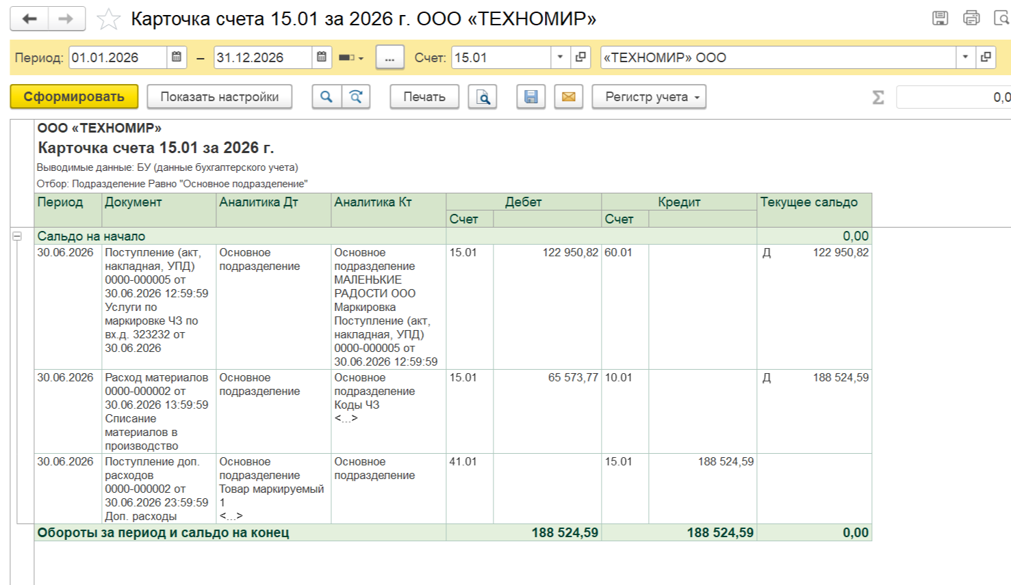
Реализация товара и проверка себестоимости
